視窗程式設計

Minecraft作業說明書

工科110朱雁丞

工科110仲其宇

1. 特色
2. 隨機地圖產生：地圖為全隨機產生，包含泥土、石頭。
3. 怪物隨機生成：夜晚時怪物生成機率會大增，會有殭屍、史萊姆攻擊，殭屍主要為碰撞攻擊，史萊姆會在接近時膨脹限制玩家行動。
4. 創造/生存模式
5. 開發/執行環境
6. 開發環境：Unity 2017.3.1f1 (64-bit)、Microsoft Visual Studio 2017
7. 執行環境：Windows 10 64bit
8. 遊戲設計方法
9. **架構**

本專題將主要的常數與基本方法藉由靜態類別Const定義在Manager.cs中，遊戲中的實體都會賦予由Const.GameItemID 所定義的ID，物件可以藉由該ID彼此識別與互動。在ItemMap中定義了各Item的常數，例如生命值、Texture位置等，並且提供可以將Item.name轉換為Const.GameItemID的方法，以及識別是否為生物的方法。

1. **生命管理系統(LiveManager.cs)**

使用此component賦予object擁有生命值，有基本Function Attack、Relive。其中ItemCtrl繼承自LiveManager，用來控制方塊(非生物)的壽命，isAlive用來耗損物品壽命並且回傳該物體剩餘壽命百分比，並藉此對物件損壞程度做不同貼圖。

1. **隨機地圖產生機(Ground.cs)**

本類別會根據Const靜態類別中定義的mapSize及mapOrigin生成三維Const.GameItemID矩陣，先在矩陣中生成地圖，最後再一次實體化。地圖產生分為以下幾個部分：

1. 基底：由Const.groundLevel決定基底高度。
2. 山坡：發想自高低起伏的數學函數，故使用三角函數 $y=α_{1}\cos{\frac{xπ}{w}}+α_{2}\cos{\frac{zπ}{l}}$ 製造山坡，其中 $α_{1}、α_{2}$ 分別控制X方向與Z方向的山脈高度，最高點處即為 $α_{1}+α_{2}$。 $w、l$ 為X方向與Z方向山脈長度，分別用Random產生以上參數，獲得一山坡模型，再隨機產生山脈位置進行疊合。
3. 地層：地表地形建立完成後，需針對不同地形高度分配Dirt、Stone，透過exponential收斂函數發想，使Stone產生之機率隨身度增加 $r=1-e^{-\frac{distance}{5}}+rand()$，當r小於5時指定該物件為Dirt，當位於第一層時貼圖為草皮。
4. 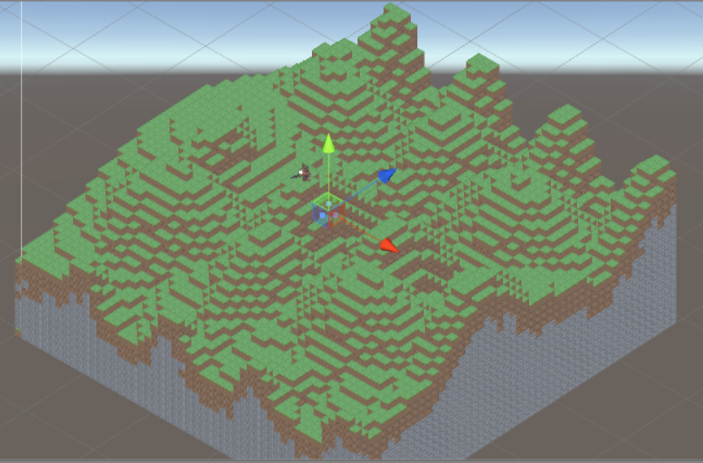Instantiate：根據map中定義的ID生成地形。
5. **遊戲流程控制(LightControllor.cs)**

透過對Time.time取餘數得到當下的相對時間，並提供isNight方法供其他函數取得是否為晚上。

1. **怪物生成系統(EnemyControllor.cs)**

當時間為晚上，會透過Random逐漸補滿Enemies List，該List透過pushNewEnemy方法隨機產生怪物類型，再根據不同的Const.GameItemID展現不同特性。共同行為：

1. 自動導向遊戲主角：當與遊戲主角小於trackDistance會透過AutoMove自動導航。
2. 攻擊：當與遊戲主角小於attackDistance會進行攻擊。
3. 播放音效：當與遊戲主角小於audioDistance會播放音效。
4. **怪物自動導向(AutoMove.cs)**

給定目標位置後，擁有該component的物件會朝向目標移動，並且藉由map判斷前方是否有障礙物，否則透過跳躍繼續前進。

1. **工具箱管理系統(ToolboxControllor.cs)**

將物件破壞後，會透過Const.GameItemID取得物件類型，並產生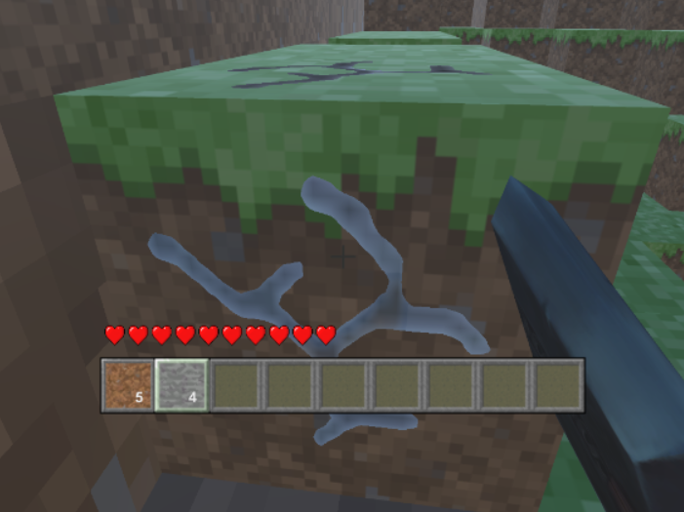相對應的icon顯示於此。

1. Bouns
2. Feedback

我是覺得作業有點太難了，這次的Minecraft作業和小專題差不多，要花很多時間，而且demo時間和專題checkpoint時間很近，會卡在一起。教的內容我覺得很充實也很實用，也可以快速的讓我們熟悉Unity的環境。之前曾經想要自己試著學Unity可是學習的資源有點混亂，所以一個禮拜就沒有然後了，很感謝有這次機會可以讓我們熟悉Unity。